Київський національний університет імені Тараса Шевченка
Географічний факультет
Кафедра фізичної географії та геоекології

На правах рукопису
УДК 504.75

ЗАСТОСУВАННЯ ГІС ДЛЯ ОЦІНКИ ВПЛИВУ МІНЕРАЛЬНИХ ДОБРИВ І ПЕСТИЦИДІВ НА АГРОЕКОСИСТЕМИ
USING GIS TO EVALUATE THE EFFECTS OF MINERAL FERTILIZERS AND PESTICIDES ON AGROECOSYSTEMS

Галузь знань: 10 Природничі науки
Спеціальність: 106 Географія
Освітня програма: Транскордонне природоохоронне співробітництво

Кваліфікаційна робота
студента 2-го курсу ОР Магістр
Майбороди Дмитра Вікторовича

Науковий керівник:
кандидат географічних наук, доцент
Гавриленко Олена Петрівна

Допущено до захисту ________ Людмила БІЛОУС
Пр. № __ від ___

Київ – 2026

ЗМІСТ
ПЕРЕЛІК УМОВНИХ СКОРОЧЕНЬ ............................................................ 4
ВСТУП .................................................................................................................. 6
РОЗДІЛ 1. ТЕОРЕТИКО-МЕТОДОЛОГІЧНІ ОСНОВИ
ЗАСТОСУВАННЯ ГІС ТА ДЗЗ В АГРОЕКОЛОГІЧНОМУ МОНІТОРИНГУ ................................................................................................ 8
1.1 Екологічні проблеми застосування мінеральних добрив та пестицидів
у сучасному землеробстві ................................................................................... 8
1.2 Огляд існуючих методів просторової оцінки та моделювання міграції агрохімікатів ......................................................................................................... 9
1.3 Роль геоінформаційних систем та даних дистанційного зондування
Землі (ДЗЗ) в екологічному моніторингу агроекосистем ................................ 10
РОЗДІЛ 2. ФІЗИКО-ГЕОГРАФІЧНА ХАРАКТЕРИСТИКА ТА
ОЦІНКА АГРОХІМІЧНОГО НАВАНТАЖЕННЯ НА БАСЕЙН
РІЧКИ ДЕСНА .................................................................................................. 12
2.1 Характеристика території дослідження: ландшафтно-кліматичні та
ґрунтові особливості Чернігівського Полісся ................................................... 12
2.2 Аналіз ресурсної бази та просторово-часової динаміки агрохімічного навантаження ........................................................................................................ 14
2.3 Геоекологічні проблеми та фактори вразливості басейну Десни до
хімічного забруднення ........................................................................................ 16
РОЗДІЛ 3. ПРАКТИЧНА РЕАЛІЗАЦІЯ МОНІТОРИНГУ НА БАЗІ ПРОГРАМНОГО КОМПЛЕКСУ «FIELDINFO» ........................................ 18
3.1 Технічні вимоги та архітектура розробленого програмного
забезпечення «FieldInfo» ..................................................................................... 18
3.2 Алгоритми збору просторових даних, показників ДЗЗ та верифікації
наземних спостережень засобами «FieldInfo» .................................................. 21
3.3 Результати ГІС-моделювання та еколого-географічне картування ризиків забруднення басейну р. Десна на основі зібраних даних ................................ 25
3.4 Рекомендації щодо оптимізації водоохоронних заходів та управління агроекосистемами за результатами роботи ПЗ ................................................. 30
РОЗДІЛ 4. ЕКОНОМІКО-ЕКОЛОГІЧНА ЕФЕКТИВНІСТЬ ВПРОВАДЖЕННЯ ГІС-МОНІТОРИНГУ НА БАЗІ ПЗ «FIELDINFO» ..................................................................................................... 33
4.1 Економічна оцінка впровадження системи предиктивного
ГІС-моніторингу та технологій диференційованого внесення (VRA) ........... 33
4.2 Розрахунок та оцінка відверненого екологічного збитку водним
ресурсам та соціальний ефект ............................................................................ 35
ВИСНОВКИ ....................................................................................................... 37
СПИСОК ВИКОРИСТАНИХ ДЖЕРЕЛ ...................................................... 39

ПЕРЕЛІК УМОВНИХ СКОРОЧЕНЬ
Україномовні скорочення:
- БЗЗР – Біологічні засоби захисту рослин
- ГІС – Геоінформаційна система (Геоінформаційні системи)
- ДЗЗ – Дистанційне зондування Землі
- ЄКО – Ємність катіонного обміну (показник буферної здатності ґрунту)
- ЗЗР – Засоби захисту рослин
- ІЕР – Індекс екологічного ризику
- ПЗ – Програмне забезпечення
Англомовні скорочення:
- API (Application Programming Interface) – Інтерфейс прикладного програмування
- DRASTIC (Depth to water, Net Recharge, Aquifer media, Soil media, Topography, Impact of vadose zone, Hydraulic Conductivity) – Стандартизована індексна система оцінки вразливості підземних вод
- EC (Electrical Conductivity) – Електропровідність (показник концентрації розчинних солей у ґрунті)
- EVI (Enhanced Vegetation Index) – Покращений вегетаційний індекс
- IDW (Inverse Distance Weighting) – Метод зворотних зважених відстаней (алгоритм просторової інтерполяції)
- IoT (Internet of Things) – Інтернет речей (мережа підключених фізичних пристроїв/датчиків)
- JWT (JSON Web Token) – Відкритий стандарт для створення токенів доступу
- LWW (Last-Writer-Wins) – Алгоритм вирішення конфліктів під час офлайн-синхронізації даних
- MQTT (Message Queuing Telemetry Transport) – Спрощений мережевий протокол для IoT-пристроїв
- NDMI (Normalized Difference Moisture Index) – Нормалізований диференційний індекс вологості
- NDVI (Normalized Difference Vegetation Index) – Нормалізований відносний індекс рослинності
- NPK (Nitrogen, Phosphorus, Potassium) – Комплекс основних макроелементів живлення (азот, фосфор, калій)
- REST (Representational State Transfer) – Архітектурний стиль програмного інтерфейсу для взаємодії компонентів
- SAVI (Soil Adjusted Vegetation Index) – Ґрунтово-адаптований вегетаційний індекс
- SWAT (Soil and Water Assessment Tool) – Гідрологічна просторова модель для оцінки ґрунту та води
- VRA (Variable Rate Application) – Технологія диференційованого внесення (у системах точного землеробства)
- WGS 84 (World Geodetic System 1984) – Світова геодезична система координат (EPSG:4326)

ВСТУП
Актуальність теми. Інтенсифікація сучасного сільського господарства нерозривно пов'язана із застосуванням мінеральних добрив та пестицидів. Проте нераціональне використання агрохімікатів призводить до деградації ґрунтів та забруднення водних ресурсів. Особливої актуальності ця проблема набуває для вразливих ландшафтів Полісся, зокрема басейну річки Десна в межах Чернігівської області. Легкий механічний склад поліських ґрунтів сприяє швидкій міграції хімічних речовин, що створює підвищені ризики забруднення як підземних водоносних горизонтів, так і поверхневих вод Десни – важливої екологічної та водної артерії регіону.
Водночас сучасні ринкові умови та постійне зростання цін на мінеральні добрива вимагають від агробізнесу не лише екологічної відповідальності, а й жорсткої економічної оптимізації. Традиційні (екстенсивні) методи моніторингу та управління внесенням хімікатів призводять до значних фінансових перевитрат та не дають повної картини просторового розподілу забруднювачів. У цьому контексті застосування геоінформаційних систем (ГІС) та перехід до систем точного землеробства стає критично важливим. Вони дозволяють збирати, моделювати та візуалізувати просторові дані для точної оцінки екологічних ризиків та диференційованого внесення ресурсів. Відтак, дослідження можливостей ГІС для просторового аналізу впливу агрохімічного навантаження та оцінка економіко-екологічної ефективності їх впровадження є надзвичайно актуальним комплексним завданням сучасної агроекології.
Стан дослідження проблеми. Проблематика екологічних наслідків хімізації землеробства висвітлена у працях багатьох вчених. Розвитком ГІС-технологій у природокористуванні також займається широке коло дослідників. Однак, питання розробки спеціалізованого програмного забезпечення для моделювання міграції добрив у специфічних умовах поліської зони басейну Десни, а також комплексного економічного обґрунтування відвернених екологічних збитків все ще потребує системного підходу та детальних практичних розробок.
Об’єкт дослідження: процеси трансформації та екологічний стан агроекосистем під впливом застосування мінеральних добрив та пестицидів (на прикладі басейну річки Десна в межах Чернігівської області).
Предмет дослідження: геоінформаційні методи, програмні моделі, технології просторової оцінки впливу агрохімікатів на довкілля та економіко-екологічна ефективність їх впровадження.
Мета роботи: науково обґрунтувати, практично реалізувати методику застосування геоінформаційних систем для комплексної оцінки та просторового моделювання ризиків впливу агрохімікатів на екосистеми басейну річки Десна (Чернігівське Полісся), а також визначити економіко-екологічну ефективність впровадження розробленого програмного рішення.
Завдання роботи:
- Проаналізувати теоретико-методологічні основи використання ГІС-технологій в агроекологічному моніторингу.
- Дослідити динаміку землекористування та рівень агрохімічного навантаження в агроекосистемах Чернігівського Полісся в межах басейну Десни.
- Розробити архітектуру спеціалізованого програмного забезпечення («FieldInfo») та алгоритми збору просторових даних, ДЗЗ та телеметрії IoT.
- Здійснити ГІС-моделювання та еколого-географічне картування досліджуваної території з розрахунком Індексу екологічного ризику (ІЕР).
- Сформулювати рекомендації щодо оптимізації ведення сільського господарства (зокрема через технології диференційованого внесення) та водоохоронних заходів.
- Здійснити оцінку економічної рентабельності інвестицій у розроблену систему ГІС-моніторингу та розрахувати ефект від відверненого екологічного збитку.
Використані методи. У роботі використано комплекс методів: системного аналізу; геоінформаційного моделювання та просторового аналізу (інтерполяція IDW, зважений оверлейний аналіз, буферизація); картографічний метод; статистичний метод обробки моніторингових даних; методи економічного аналізу (розрахунок окупності інвестицій ROI) та еколого-економічної оцінки відвернених збитків.
Джерела інформації. Інформаційну базу складають наукові публікації, дані Деснянського басейнового управління водних ресурсів, Екологічні паспорти Чернігівської області, дані дистанційного зондування Землі (Copernicus/Agromonitoring API), матеріали статистичної звітності Держстату щодо використання пестицидів та добрив у регіоні, відкриті просторові бази даних.
Структура роботи. Магістерська робота складається зі вступу, чотирьох розділів, загальних висновків, списку використаних джерел та додатків. Повний обсяг роботи становить 44 сторінки, містить 10 рисунків та 1 таблицю. Список джерел налічує 27 позицій.

РОЗДІЛ 1. ТЕОРЕТИКО-МЕТОДОЛОГІЧНІ ОСНОВИ ЗАСТОСУВАННЯ ГІС ТА ДЗЗ В АГРОЕКОЛОГІЧНОМУ МОНІТОРИНГУ

1.1 Екологічні проблеми застосування мінеральних добрив та пестицидів у сучасному землеробстві
Історичний аспект розвитку сільського господарства свідчить, що інтенсифікація агровиробництва у другій половині ХХ століття («Зелена революція») дозволила суттєво підвищити врожайність. Однак цей прорив базувався на екстенсивному використанні мінеральних добрив та засобів захисту рослин (ЗЗР). Як зазначає академік О. І. Фурдичко, «екстенсивне нарощування обсягів використання мінеральних добрив та хімічних засобів захисту рослин неминуче призводить до порушення гомеостазу агроекосистем та деградації ґрунтового покриву» [1, с. 45].
Функціонування сучасних агроекосистем відбувається в умовах хронічного антропогенного стресу. Вплив агрохімікатів має комплексний характер та охоплює всі геосфери, а саме (рис. 1.1):
  - Літосфера (ґрунтовий покрив). Систематичне внесення фізіологічно кислих азотних добрив (наприклад, аміачної селітри) без відповідного вапнування призводить до стійкого підкислення ґрунтів. Це блокує процеси нітрифікації та пригнічує розвиток корисної ґрунтової мікрофлори. Пестициди, особливо з тривалим періодом напіврозпаду (персистентні), акумулюються в орному шарі, знижуючи ферментативну активність ґрунту [1, с. 112].
  - Гідросфера – це найбільш вразливий компонент для поліських ландшафтів. Близько 30-50% внесеного азоту не засвоюється рослинами. Нітратні форми азоту, будучи добре розчинними, легко вимиваються (інфільтруються) у підземні водоносні горизонти. Крім того, поверхневий стік з полів змиває фосфорні добрива у водні об'єкти, що провокує евтрофікацію (цвітіння) річок та озер [2, с. 215].
  - Атмосфера. Внесення азотних добрив супроводжується емісією закису азоту ($N_{2}O$) – потужного парникового газу, що сприяє глобальним змінам клімату.
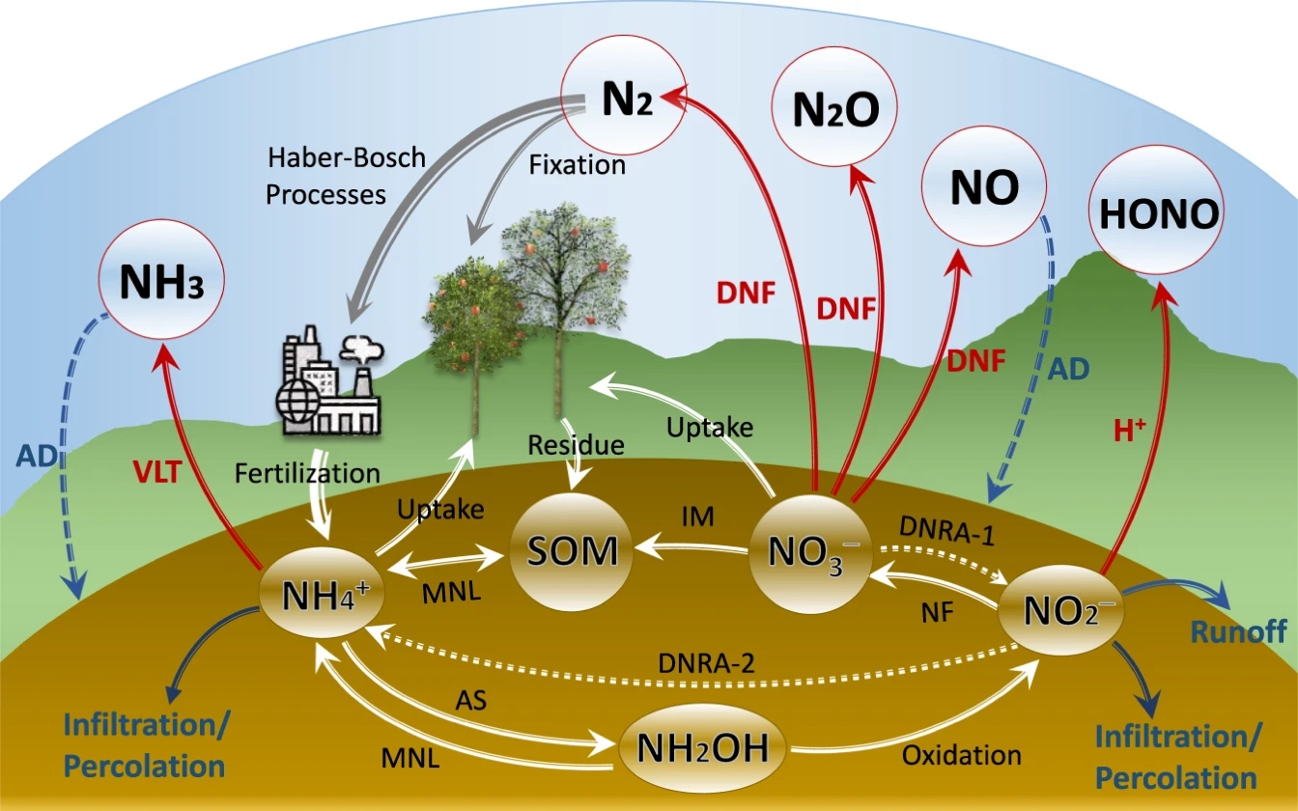
Рисунок 1.1. Схема міграції агрохімікатів в екосистемі [21]

1.2 Огляд існуючих методів просторової оцінки та моделювання міграції агрохімікатів
Еволюція методів екологічного моніторингу пройшла шлях від локальних точкових вимірювань до глобальних басейнових моделей. Точковий моніторинг (регулярний відбір проб води та ґрунту) є базисом, проте він надзвичайно ресурсомісткий та залишає значні «сліпі зони» на територіях між пунктами спостережень.
Для вирішення цієї проблеми у світовій практиці активно впроваджуються просторові гідрологічні моделі з розподіленими параметрами. Найбільш визнаними серед них є такі:
- Модель SWAT (Soil and Water Assessment Tool), розроблена Міністерством сільського господарства США. Вона дозволяє симулювати якість та кількість поверхневих та підземних вод та прогнозувати екологічні наслідки рішень щодо землекористування на водозборах [4, с. 75].
- Модель DRASTIC. Це стандартизована система оцінки вразливості підземних вод, що базується на семи параметрах (Depth to water, Net Recharge, Aquifer media, Soil media, Topography, Impact of vadose zone, Hydraulic Conductivity) [5, с. 12].
Основною перепоною для масового впровадження цих моделей в Україні є брак якісних, детальних вхідних даних (відсутність відкритих високоточних цифрових моделей рельєфу, застарілі ґрунтові карти). Тому найбільш раціональним підходом є використання ГІС для створення адаптивних просторових моделей на основі доступних індексів.

1.3 Роль геоінформаційних систем та даних дистанційного зондування Землі (ДЗЗ) в екологічному моніторингу агроекосистем
ГІС-технології докорінно змінили підходи до агроекологічних досліджень, дозволивши аналізувати просторову неоднорідність полів. ГІС є інтегруючою платформою для методів геостатистики (інтерполяції) та картографічної алгебри (Map Algebra).
Ключовим джерелом даних для ГІС стали супутникові системи ДЗЗ, зокрема європейська програма Copernicus (супутники Sentinel-2) та американська програма Landsat. Мультиспектральні знімки цих супутників дозволяють:
- Розраховувати вегетаційні індекси (NDVI, EVI, SAVI). NDVI (Normalized Difference Vegetation Index) є універсальним показником наявності та стану фотосинтезуючої біомаси (рис. 1.2).
- Визначати рівень вологості ґрунту (NDMI).
- Ідентифікувати зони ерозії та деградації ґрунтового покриву.
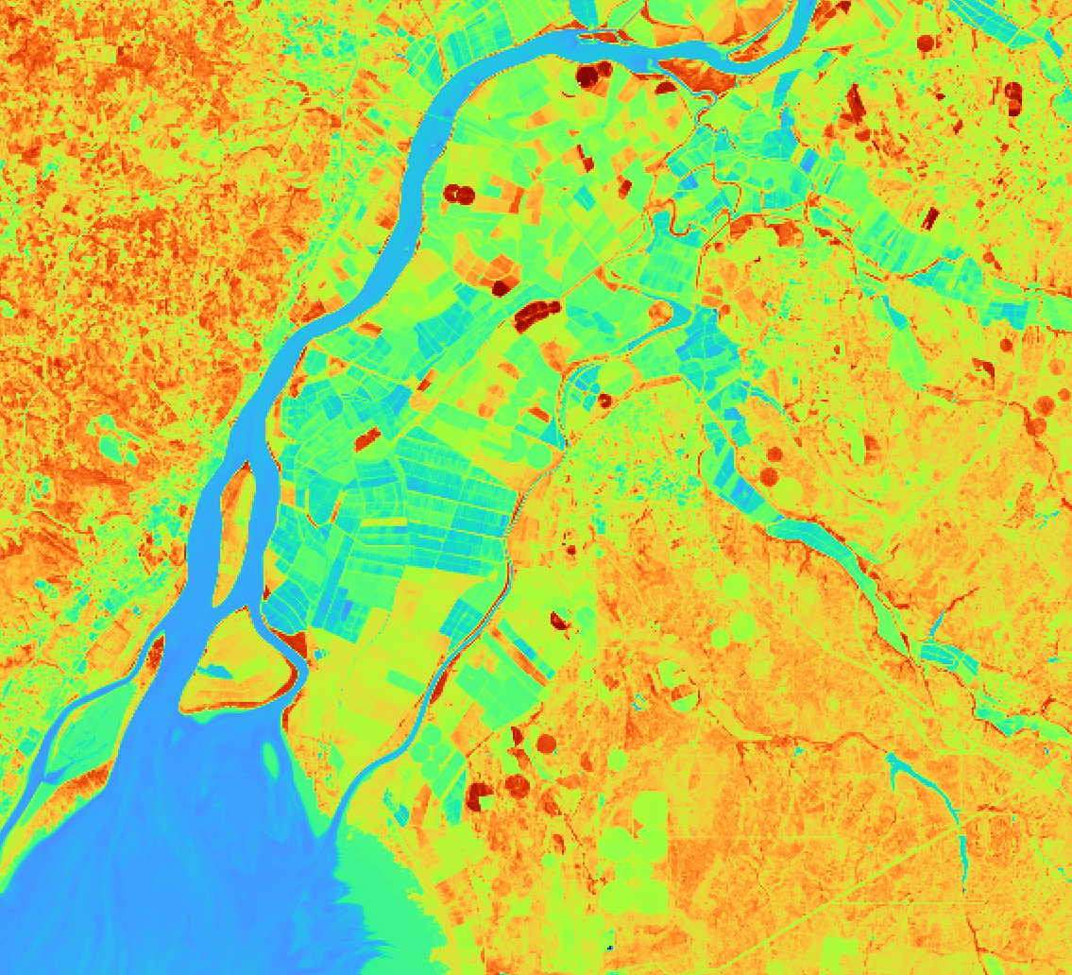
Рисунок 1.2. Порівняння поля з високим та низьким індексом NDVI [22]

ВИСНОВКИ ДО РОЗДІЛУ 1
Теоретико-методологічний аналіз доводить, що інтенсивна хімізація є визначальним фактором деградації агросфери. Традиційний точковий моніторинг не здатний забезпечити оперативний контроль на значних територіях. Світовий досвід вказує на безальтернативність застосування геоінформаційних систем (ГІС) у поєднанні з багатоспектральними даними дистанційного зондування Землі (ДЗЗ). Синтез цих технологій є надійним методологічним фундаментом для побудови систем предиктивного просторового моделювання екологічних ризиків, що дозволяє перейти до басейнового принципу управління водними та земельними ресурсами.

РОЗДІЛ 2. ФІЗИКО-ГЕОГРАФІЧНА ХАРАКТЕРИСТИКА ТА ОЦІНКА АГРОХІМІЧНОГО НАВАНТАЖЕННЯ НА БАСЕЙН РІЧКИ ДЕСНА

2.1 Характеристика території дослідження: ландшафтно-кліматичні та ґрунтові особливості Чернігівського Полісся
Об’єктом даного дослідження є частина басейну річки Десна, розташована в межах Чернігівської області (геоботанічна зона Чернігівського Полісся). Десна є найважливішою водною артерією Лівобережної України та найбільшою притокою Дніпра. Її водозбірний басейн відіграє стратегічну роль у формуванні гідрологічного режиму та якості водних ресурсів, що споживаються густонаселеними регіонами нижче за течією, зокрема Київською агломерацією.
З геоморфологічної точки зору, територія басейну в межах Полісся являє собою алювіально-зандрову рівнину. Рельєф території слабохвилястий, ускладнений розвиненою річковою та яружно-балковою мережею. Долина Десни має широку заплаву (до 3–5 км) та чітко виражені надзаплавні тераси, які інтенсивно використовуються в сільському господарстві (рис. 2.3).

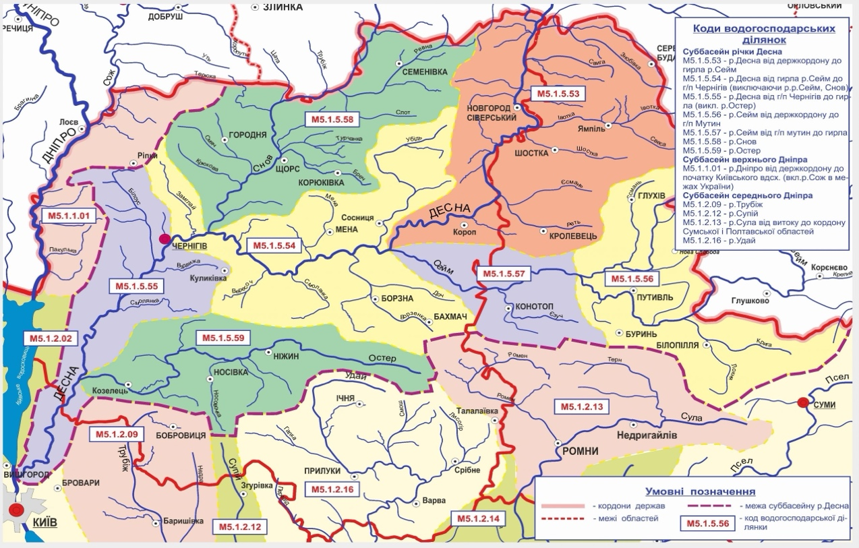
Рисунок 2.3. Фізико-географічна карта басейну річки Десна в межах Чернігівської області [23]
Клімат регіону помірно континентальний. Середньорічна температура повітря становить близько +7...+8°C. Проте, як зазначають кліматологи, протягом останніх десятиліть спостерігається стійка тенденція до аридизації (посушливості) клімату: збільшення кількості днів з екстремально високими температурами влітку та зменшення снігового покриву взимку. Середньорічна кількість опадів становить 550–650 мм. Їх розподіл є вкрай нерівномірним: «максимум опадів припадає на теплий період року (квітень–жовтень) та все частіше носить характер короткочасних, але екстремально інтенсивних злив» [9, с. 215]. Цей гідрометеорологічний зсув є критичним фактором: інтенсивні зливи на тлі пересушеного верхнього шару ґрунту не встигають поглинатися, що провокує масований поверхневий стік та змив агрохімікатів безпосередньо у водойми.
Ключовим фактором, що визначає екологічну вразливість території, є її ґрунтовий покрив. В агроландшафтах Чернігівського Полісся домінують дерново-підзолисті ґрунти легкосуглинкового, супіщаного та піщаного гранулометричного складу (рис. 2.4). Відповідно до матеріалів агрохімічної паспортизації, ці ґрунти характеризуються комплексом несприятливих для утримання хімікатів властивостей, зокрема:
- Низький вміст органічної речовини. Вміст гумусу переважно коливається в межах 1,0–1,5%, що зумовлює низьку біологічну активність ґрунту.
- Слабка буферна здатність. Низька ємність катіонного обміну (ЄКО) означає, що ґрунт не здатен хімічно зв'язувати та нейтралізувати значні дози токсикантів.
- Кисла реакція середовища. Показник рН сольової витяжки часто становить 4,5–5,5, що підвищує рухомість важких металів та деяких пестицидів.
- Висока водопроникність. Піщаний склад зумовлює так званий «промивний водний режим».
Ці властивості перетворюють поліські ґрунти на своєрідне «решето»: будь-яке перевищення норм внесення розчинних мінеральних добрив (особливо нітратних) неминуче призводить до їх швидкої низхідної міграції (інфільтрації) у ґрунтові водоносні горизонти [10, с. 39].

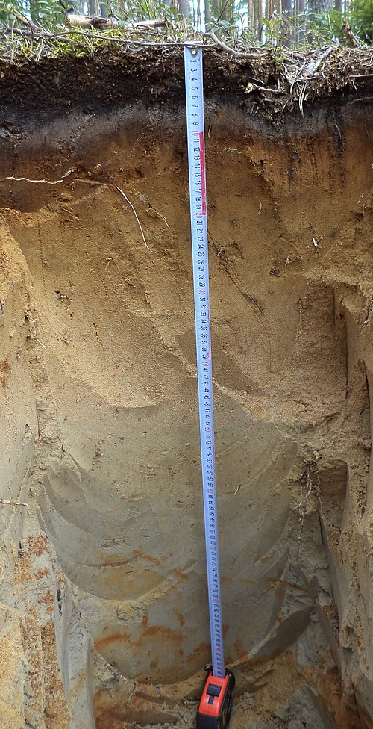
Рисунок 2.4. Профіль дерново-підзолистого ґрунту [24]

2.2 Аналіз ресурсної бази та просторово-часової динаміки агрохімічного навантаження
Незважаючи на відносно низьку природну родючість та високу вразливість поліських ґрунтів, рівень їх сільськогосподарського освоєння залишається надзвичайно високим. Згідно з даними Головного управління статистики у Чернігівській області, розораність території регіону перевищує екологічно допустимі межі, а частка орних земель у структурі сільськогосподарських угідь становить понад 65% [12, с. 45].
Протягом останнього десятиліття відбулася докорінна зміна структури посівних площ. В офіційних звітах констатується, що «відбувається небезпечна переорієнтація агросектору на вирощування експортно-орієнтованих монокультур, що призводить до катастрофічного виснаження поліських ґрунтів» [12, с. 47]. Замість традиційних ґрунтозахисних та менш вимогливих культур (льон, озиме жито, багаторічні трави), величезні площі засіваються кукурудзою на зерно, соняшником, ріпаком та інтенсивними сортами картоплі.
Така переорієнтація зумовила різкий стрибок агрохімічного навантаження, що призвело до таких негативних наслідків:
- Зростання обсягів мінеральних добрив. Для отримання високих врожаїв кукурудзи та соняшнику на бідних піщаних ґрунтах агрохолдинги змушені вносити колосальні дози макродобрив (аміачна вода, карбамід, нітроамофоска). Оскільки ефективність засвоєння азоту N на таких ґрунтах рідко перевищує 40–50%, решта сполук переходить у рухомі форми (зокрема іон нітрату ${NO}_{3}^{-}$).
- Тотальний пестицидний пресинг. Широкорядні посіви просапних культур вимагають інтенсивного захисту від бур'янів. Це зумовлює масове застосування ґрунтових та страхових гербіцидів. Крім того, кліматичні зміни (теплі зими) сприяють поширенню шкідників, що змушує збільшувати кратність інсектицидних та фунгіцидних обробок (до 5–7 разів за сезон).
- Часова асиметрія. Основний масив азотних добрив та ґрунтових гербіцидів вноситься у ранньовесняний період. Цей час збігається з найвищим рівнем ґрунтових вод після сніготанення, що максимізує ризики швидкого потрапляння хімікатів у водоносні горизонти [11, с. 184].
Динаміку внесення мінеральних добрив та пестицидів у Чернігівській області за період 2015–2025 рр. відображено на рис. 2.5. Відсутність систем точного землеробства на більшості підприємств (внесення усереднених доз без урахування мікрорельєфу та рівня вологи) формує на полях локальні зони систематичного передозування – осередки постійного екологічного ризику.

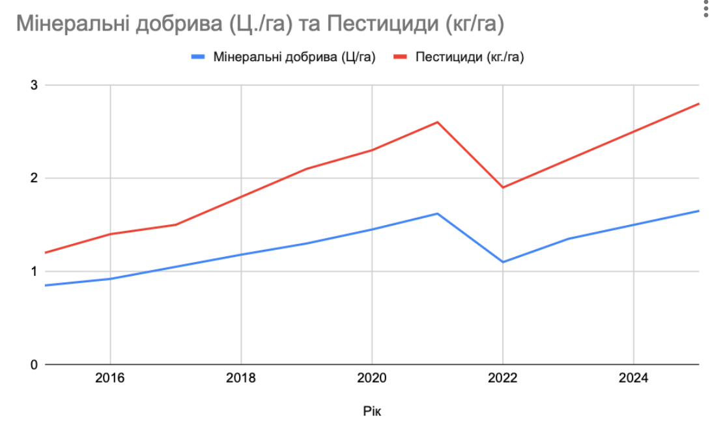
Рисунок 2.5. Динаміка внесення мінеральних добрив та пестицидів у Чернігівській області за 2015–2025 рр.

2.3 Геоекологічні проблеми та фактори вразливості басейну Десни до хімічного забруднення
Акумулятивний ефект від багаторічної інтенсивної хімізації агросектору призвів до формування стійких геоекологічних проблем, які загрожують порушенням екологічної рівноваги всього Деснянського гідрологічного району.
Аналіз факторів антропогенного впливу дозволяє виокремити такі критичні загрози:
- Нітратне забруднення підземних вод. В умовах Чернігівського Полісся перший водоносний горизонт (ґрунтові води) часто залягає надзвичайно близько до поверхні (на глибині 1–3 метри) та не має надійного водотривкого перекриття. Масована інфільтрація нітратів ${NO}_{3}^{-}$ становить пряму загрозу для сільського населення. Вода в неглибоких шахтних колодязях у зонах інтенсивного землеробства часто містить нітрати у концентраціях, що в рази перевищують санітарні норми (50 мг/дм³), спричиняючи водно-нітратну метгемоглобінемію у немовлят [10, с. 41].
- Евтрофікація поверхневих водойм (річки Десна та її приток). Змив розчинних форм азоту та фосфатів ${PO}_{4}^{3-}$ з сільськогосподарських угідь докорінно змінює гідрохімічний баланс річкової води. Це стимулює бурхливий розвиток ціанобактерій (синьо-зелених водоростей) у літній меженний період. Процес евтрофікації призводить до різкого зниження розчиненого у воді кисню, замулення нерестовищ та масових заморів іхтіофауни [11, с. 312].
- Токсикація прибережних екосистем. Застосування засобів захисту рослин за допомогою самохідних обприскувачів у вітряну погоду (або авіаметодом) спричиняє аерозольне знесення токсикантів за межі поля. Це призводить до знищення нецільової ентомофауни (зокрема диких бджіл та інших запилювачів) та пригнічення природної рослинності заплавних лук.
- Деградація прибережних захисних смуг. Правовий нігілізм окремих землекористувачів призводить до розорювання земель впритул до русел малих річок та меліоративних каналів. Знищення природної лучної та чагарникової рослинності позбавляє гідрологічну мережу останнього біологічного фільтра, здатного перехопити поверхневий змив [12, с. 88].

ВИСНОВКИ ДО РОЗДІЛУ 2
Проведений комплексний аналіз фізико-географічних умов та антропогенного навантаження дозволяє зробити такі висновки:
- Екстремальна ландшафтна вразливість. Територія басейну річки Десна в межах Чернігівського Полісся характеризується низькою здатністю до самоочищення. Переважання дерново-підзолистих піщаних ґрунтів з високою водопроникністю та низьким вмістом гумусу створює ідеальні умови для транзиту та інфільтрації хімічних забруднювачів у ґрунтові води.
- Незбалансована аграрна трансформація. Зафіксовано небезпечну зміну структури посівних площ у бік збільшення частки просапних та технічних культур (кукурудза, соняшник). Це призвело до різкого, просторово недиференційованого збільшення обсягів застосування мінеральних добрив та пестицидів.
- Прогресуюче забруднення гідросфери. Невідповідність методів ведення сільського господарства ландшафтним особливостям Полісся спровокувала комплекс геоекологічних проблем. Найгострішими серед них є нітратне забруднення водоносних горизонтів (загроза питному водопостачанню) та прискорена евтрофікація річки Десна та її приток внаслідок поверхневого змиву біогенних елементів.
- Необхідність ГІС-моделювання. Виявлені просторово-часові закономірності (кореляція між інтенсивними опадами, рельєфом, типом ґрунтів та датами внесення добрив) доводять абсолютну неможливість подальшого управління територіями «наосліп». Гостра екологічна ситуація вимагає негайного переходу до системної просторової оцінки ризиків з використанням геоінформаційного моделювання, що є прямим обґрунтуванням для розробки та впровадження програмного комплексу, описаного в наступному розділі.

РОЗДІЛ 3. ПРАКТИЧНА РЕАЛІЗАЦІЯ МОНІТОРИНГУ НА БАЗІ ПРОГРАМНОГО КОМПЛЕКСУ «FIELDINFO»

3.1 Технічні вимоги та архітектура розробленого програмного забезпечення «FieldInfo»
Для автоматизації збору екологічних та агрохімічних показників, а також інтеграції даних дистанційного зондування Землі (ДЗЗ) у межах басейну річки Десна, розроблено спеціалізований програмний комплекс «FieldInfo» (рис. 3.6). Система спроєктована на основі класичної трирівневої архітектури (клієнт-сервер-база даних), що забезпечує високу масштабованість, модульність та надійність обробки просторових даних.

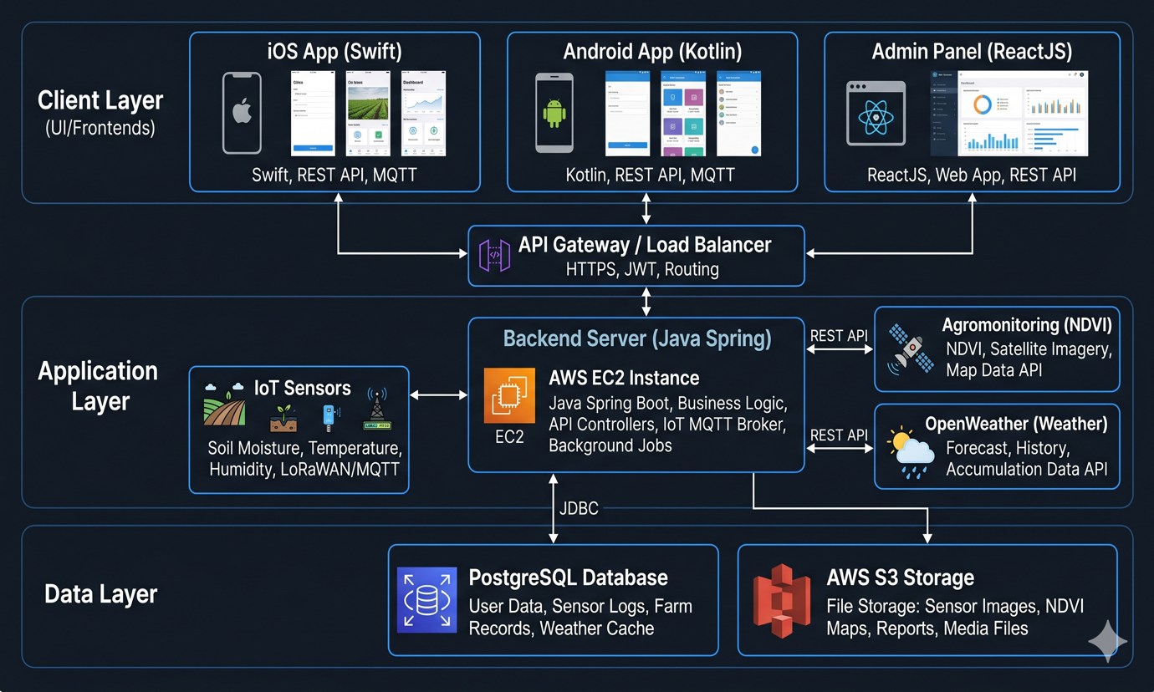
Рисунок 3.6. Архітектура програмного комплексу FieldInfo [25]

1. Загальні вимоги до системи та архітектурні рішення програмного комплексу складається з трьох основних взаємодіючих рівнів:
- Рівень даних (Data Tier). Реляційна база даних PostgreSQL з просторовим розширенням PostGIS (для зберігання координат полів, полігонів басейну річки та геометрії зон ризику). Для збереження медіафайлів, звітів та растрових супутникових знімків використовується окреме файлове сховище (File Storage).
- Рівень бізнес-логіки (Application Tier). Серверний додаток (бекенд), реалізований на базі фреймворку Java Spring (Spring Boot). Він відповідає за обробку бізнес-правил, маршрутизацію запитів, взаємодію з базою даних та інтеграцію із зовнішніми API.
- Рівень представлення (Presentation Tier). Включає веб-орієнтовану панель адміністратора (ReactJS) та нативні мобільні додатки для операційних систем iOS (Swift) та Android (Kotlin).
2. Вимоги до інфраструктури та розгортання серверної частини. Для забезпечення відмовостійкості та ізоляції процесів застосовується контейнеризація сервісів за допомогою інструментарію Docker Compose. Це дозволяє уніфікувати середовище виконання для бази даних, бекенду та допоміжних черг. Управління вхідним трафіком, SSL-сертифікатами та балансування навантаження реалізується через зворотний проксі-сервер Traefik. Для гнучкості інфраструктури налаштування маршрутизації винесені у файл динамічної конфігурації dynamic-config.yml. Оскільки обробка просторових даних займає тривалий час, для асинхронного виконання фонових завдань розгорнуто брокер повідомлень RabbitMQ, що гарантує стабільність системи під час масового оновлення даних.
3. Інтеграція із зовнішніми веб-сервісами (глобальні дані ДЗЗ та метеодані). Ключовим завданням серверної частини є збір первинної екологічної інформації через асинхронний обмін даними з платформами:
- Agromonitoring API. Використовується для отримання супутникових знімків та розрахунку вегетаційних індексів (зокрема NDVI). Система передає координати полігонів досліджуваних полів та отримує історичні й актуальні дані щодо стану рослинного покриву.
- OpenWeather API. Застосовується для накопичення метеорологічних даних (опади, температура, вологість ґрунту), критично важливих для ГІС-моделювання процесів вимивання агрохімікатів.
4. Інтеграція з локальним обладнанням ДЗЗ та мережами IoT. Окрім глобальних супутникових даних, архітектура системи передбачає можливість підключення зовнішнього польового обладнання та пристроїв Інтернету речей (IoT). Це включає локальні агрометеостанції, розумні датчики вологості та температури ґрунту, а також сенсори електропровідності (EC) та рівня pH. Збір телеметрії з апаратних засобів здійснюється через спеціалізований шлюз (API Gateway) із використанням протоколів MQTT або HTTP. Потік даних від IoT-пристроїв спрямовується до брокера повідомлень RabbitMQ для буферизації та надійної асинхронної обробки. Наявність наземних (in-situ) вимірювань дозволяє проводити постійну верифікацію та калібрування супутникових даних, що суттєво підвищує точність оцінки ризиків забруднення водоносних горизонтів та басейну річки Десна.
5. Вимоги до клієнтських додатків:
- Адмін-панель (ReactJS) призначена для операторів та екологів. Забезпечує візуалізацію зібраних даних на інтерактивній карті, управління полігонами сільськогосподарських угідь та генерацію аналітичних звітів щодо екологічного навантаження.
- Мобільні додатки (iOS на Swift, Android на Kotlin) призначені для польового збору даних (фіксації фактів внесення добрив, відбору проб ґрунту чи води). Підтримують офлайн-режим роботи з подальшою синхронізацією та забезпечують точну геолокаційну прив'язку фотоматеріалів.
6. Безпека даних. Взаємодія між клієнтськими додатками, IoT-шлюзами та сервером здійснюється виключно через захищені канали зв'язку. Для авторизації користувачів та розмежування прав доступу застосовується механізм JSON Web Token (JWT) та стандарти Spring Security.

3.2 Алгоритми збору просторових даних, показників ДЗЗ та верифікації наземних спостережень засобами «FieldInfo»
Для ефективної оцінки впливу агрохімікатів на екосистеми басейну річки Десна програмний комплекс «FieldInfo» використовує гібридний підхід до збору інформації. Він поєднує краудсорсингове введення первинних даних через користувацькі інтерфейси з подальшим автоматизованим асинхронним парсингом глобальних показників ДЗЗ та IoT-телеметрії. Цей процес реалізовано у вигляді чотирьох взаємопов'язаних алгоритмічних блоків, які утворюють єдиний конвеєр даних (Data Pipeline).

3.2.1 Алгоритм просторової локалізації та просторової валідації ділянок (Web-інтерфейс)
Фундаментом для будь-якого ГІС-аналізу є топологічно коректна геометрія об'єктів дослідження. В адміністративній веб-панелі (ReactJS) реалізовано модуль інтерактивного картографування, алгоритм роботи якого складається з таких етапів:
- Векторизація. Користувач за допомогою інструментів малювання створює полігон сільськогосподарського угіддя поверх базового супутникового шару у світовій системі координат WGS 84 (EPSG:4326).
- Топологічна валідація на клієнті. Алгоритм клієнтської частини перевіряє створену фігуру на відсутність самоперетинів ліній (Self-Intersection) та мультиполігональних розривів.
- Серверна геообробка (PostGIS). Масив координат передається на сервер, де база даних PostgreSQL із розширенням PostGIS виконує фінальну просторову валідацію за допомогою функції ST_IsValid. Алгоритм автоматично обчислює площу ділянки (трансформуючи координати у проєкцію EPSG:3857 для коректного метричного розрахунку) та її центроїд (ST_Centroid). Збережена геометрія у форматі GeoJSON стає базовим просторовим ключем для всіх подальших API-запитів.

3.2.2 Алгоритм асинхронного парсингу та фільтрації супутникових та метеорологічних даних
З огляду на те, що обробка просторових запитів до зовнішніх провайдерів (Agromonitoring та OpenWeather API) може спричиняти затримки (таймаути), алгоритм реалізовано на базі брокера повідомлень RabbitMQ для забезпечення асинхронності.
- Модуль метеорологічного моніторингу (OpenWeather API). Динаміка міграції добрив у піщаних ґрунтах критично залежить від промивного режиму. Алгоритм (Spring Boot Scheduler) ініціює опитування API за координатами центроїдів полів кожні 3 години. Ключовим завданням алгоритму є розрахунок кумулятивної кількості опадів ($P_{cum}$) за критичний період після внесення агрохімікатів (зазвичай 7–14 діб):
$$P_{cum}=\sum_{t=1}^{T}{P_{t}}$$
де $P_{t}$ – кількість опадів за окремий часовий інтервал t (мм). Якщо $P_{cum}$ перевищує встановлений для даного типу ґрунту поріг інфільтрації, алгоритм генерує системний тригер небезпеки.
- Модуль моніторингу ДЗЗ (Agromonitoring API). Сервіс-обробник (Worker) періодично робить запит на отримання актуальних значень вегетаційних індексів. Алгоритм включає блок фільтрації хмарності: знімки, де відсоток хмарного покриву (Cloud Cover) над полігоном перевищує 10%, автоматично відхиляються для уникнення хибних показників. Для прийнятних знімків система зберігає розрахований нормалізований відносний індекс рослинності (NDVI):
$$NDVI=\frac{NIR-RED}{NIR+RED}$$
де NIR – коефіцієнт відбиття у ближній інфрачервоній зоні спектра;
RED – коефіцієнт відбиття у червоній зоні.
Алгоритм асинхронного збору та обробки даних через брокер повідомлень RabbitMQ зображено на рис. 3.7.
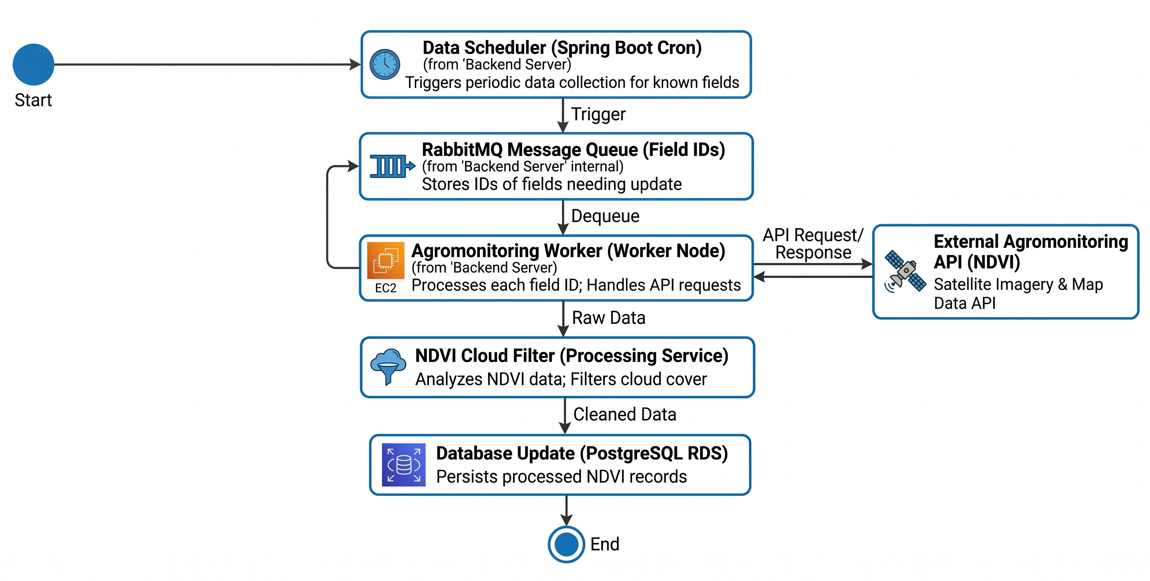
Рисунок 3.7. Блок-схема алгоритму асинхронного збору та обробки даних через брокер повідомлень RabbitMQ [26]

3.2.3 Алгоритм просторової верифікації наземних даних (in-situ) через мобільні платформи
Для калібрування супутникових даних необхідні фактичні показники з полів. Нативні мобільні додатки (iOS/Swift, Android/Kotlin) містять алгоритми жорсткого контролю введення даних. Процес внесення даних включає такі дії (рис. 3.8):
- Геозонування (Geofencing). Під час спроби скаута відправити звіт про внесення добрив, алгоритм мобільного додатка зчитує поточні GPS-координати пристрою. Звіт приймається сервером лише за умови критерію просторового входження (ST_Contains), тобто якщо координати скаута фізично знаходяться в межах полігону досліджуваного поля.
- Офлайн-синхронізація (Offline-First). Через слабке покриття мережі на Поліссі, алгоритм кешує дані у локальну БД смартфона. Під час відновлення з'єднання фоновий процес синхронізує пакети даних із сервером через захищений REST API. Конфлікти синхронізації вирішуються алгоритмом LWW (Last-Writer-Wins) на основі міток часу (Timestamps).

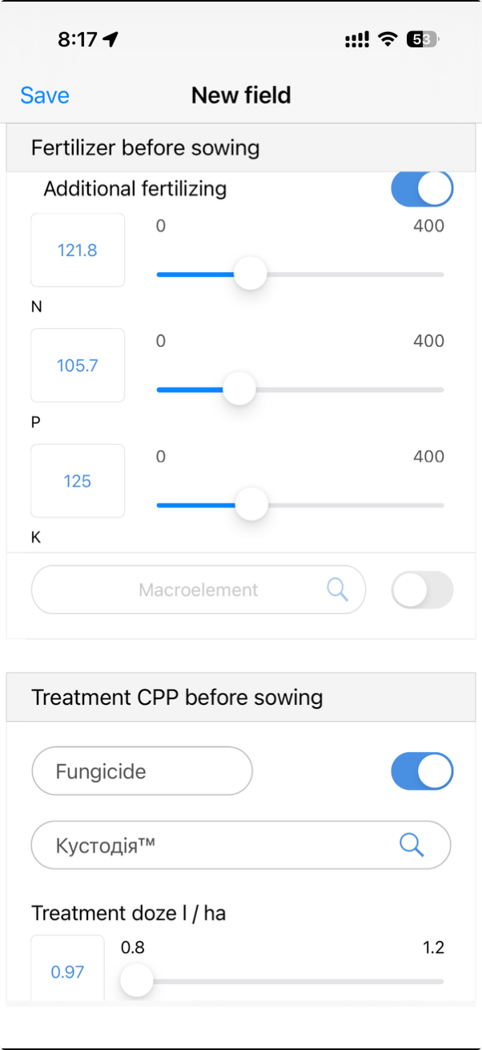
Рисунок 3.8. Внесення даних за допомогою мобільного додатку FieldInfo (знімок екрану додатку FieldInfo)

3.2.4 Алгоритм просторової інтерполяції телеметрії IoT-сенсорів
Найвищий рівень точності екологічного моніторингу в системі «FieldInfo» досягається завдяки інтеграції апаратних IoT-датчиків. Оскільки датчики надають лише точкові вимірювання (рівень вологості ґрунту та електропровідність EC), алгоритм повинен екстраполювати ці дані на всю площу поля.
Збір телеметрії здійснюється через шлюз API із використанням легкотурботного протоколу MQTT. Після очищення даних від апаратних шумів (відкидання аномальних значень), на серверному рівні запускається алгоритм просторової інтерполяції - метод зворотних зважених відстаней (Inverse Distance Weighting, IDW). Значення електропровідності Z у будь-якій невідомій точці j полігону розраховується за формулою:

$$Z_{j}=\frac{\sum_{i=1}^{n}{\frac{Z_{i}}{d_{ij}^{P}}}}{\sum_{i=1}^{n}{\frac{1}{d_{ij}^{P}}}}$$

де: $Z_{j}$ – відоме значення електропровідності на i-му датчику; $d_{ij}$ – відстань від невідомої точки j до відомої точки i; p – ступінь, що визначає швидкість спадання ваги датчика з відстанню (зазвичай p=2); n – кількість доступних датчиків на полі.
Завдяки цьому алгоритму сервер генерує безперервну растрову карту розподілу солей у ґрунті. Якщо зіставлення цієї карти з індексом NDVI виявляє зони з високим рівнем солей (EC) та пригніченою вегетацією, алгоритм автоматично класифікує цю ділянку як джерело високого екологічного ризику забруднення підземних вод басейну Десни.

3.3 Результати ГІС-моделювання та еколого-географічне картування ризиків забруднення басейну р. Десна на основі зібраних даних
Кінцевою метою функціонування розробленого програмного комплексу «FieldInfo» є перетворення масивів розрізнених просторових, метеорологічних та агрохімічних даних на візуальні аналітичні моделі. На цьому етапі було здійснено комплексне ГІС-моделювання екологічних ризиків для агроекосистем басейну річки Десна з використанням методів просторового аналізу та інтеграції телеметрії з датчиків IoT.
1. Методика ГІС-моделювання та просторовий аналіз. Для оцінки ймовірності потрапляння мінеральних добрив та пестицидів у поверхневі та підземні води застосовано метод зваженого оверлейного аналізу (Weighted Overlay). Як зазначають фахівці з геоінформаційного моделювання, «зважений оверлейний аналіз є одним із найефективніших інструментів багатофакторного просторового моделювання, оскільки дозволяє інтегрувати різнорідні дані на єдиній картографічній основі з урахуванням ієрархічної значущості кожного екологічного критерію» [13, с. 85]. Структурно-логічну схему зваженого оверлейного аналізу для оцінки екологічних ризиків наведено на рис. 3.9.
У середовищі просторової бази даних (PostGIS) були сформовані такі базові геоінформаційні шари:
- Шар водоохоронних зон (Буферизація). Побудовано буферні зони різної ширини навколо русла річки Десна та її приток. Чим ближче полігон розташований до урізу води, тим вищий ваговий коефіцієнт небезпеки йому присвоюється.
- Шар агрохімічного навантаження. Сформований на основі даних мобільних додатків «FieldInfo». Відображає концентрацію внесених діючих речовин.
- Шар гідрометеорологічної вразливості. Згенерований на базі кумулятивних даних опадів (OpenWeather API).
- Шар вегетаційного індексу (NDVI). Отримано через Agromonitoring API.
- Шар електропровідності та вологості ґрунту (IoT-дані). Динамічний шар, сформований шляхом просторової інтерполяції (Kriging) точкових даних із заглибних датчиків, що вимірюють рівень розчинних солей (електропровідність, EC) у кореневмісному шарі.
2. Розрахунок Індексу екологічного ризику (ІЕР). Для кожного пікселя або векторного полігону досліджуваної території система автоматично розраховує Індекс екологічного ризику (ІЕР) за формулою лінійної комбінації:

$$IEP=\sum_{i=1}^{n}{(W_{i}∙F_{i})}$$

де: $W_{i}$ – ваговий коефіцієнт i-го фактора; $F_{i}$ – нормоване значення i-го фактора.
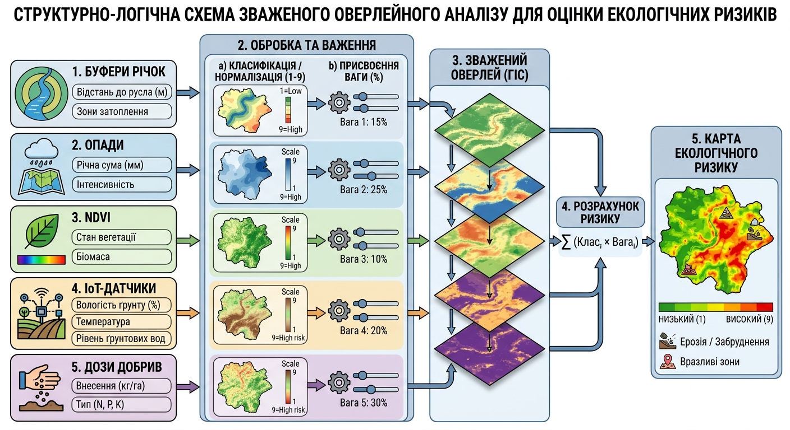
Рисунок 3.9. Структурно-логічна схема зваженого оверлейного аналізу для оцінки екологічних ризиків [27]

3. Розширений аналіз динаміки засоленості та міграції добрив (за даними IoT-сенсорів). Особливістю ПЗ «FieldInfo» є здатність аналізувати не лише статичні, але й часові ряди даних. Електропровідність ґрунту (EC, мСм/см) є прямим індикатором концентрації розчинних солей (зокрема нітратів). Різке падіння рівня EC відразу після інтенсивних опадів на піщаних ґрунтах свідчить про інтенсивне вимивання (інфільтрацію) добрив у ґрунтові води, що є прямою екологічною загрозою.
Для демонстрації ефективності алгоритмів «FieldInfo» було змодельовано ретроспективний аналіз гіпотетичної дослідної ділянки «Поле № 12 – Заплавна» (площа 45 га, супіщаний ґрунт, відстань до р. Десна – 300 м) за період 2023–2025 років. Культура вирощування – кукурудза на зерно.
У 2023–2024 роках змодельовано використання традиційної технології (одноразове внесення всієї дози добрив), а у 2025 році – застосування предиктивних рекомендацій системи «FieldInfo» (дробове внесення залежно від вологості та опадів). Результати безперервного моніторингу наведено у таблиці 3.1.

Таблиця 3.1. Динаміка показників екологічного моніторингу дослідної ділянки «Поле № 12 – Заплавна» за даними ПЗ «FieldInfo» (2023–2025 рр.)
Рік | Період  (Фаза вегетації) | Внесено азоту  (N, кг/га) | Опади за декаду (мм) | Вологість ґрунту (%) | Електро-провідність  (EC, мСм/см) | Індекс NDVI | Розрахований ІЕР (Ризик)
2023 | Квітень (Передпосівна) | 140 | 15 | 18 | 1.85 (Висока) | 0,15 | Помірний
2023 | Травень (Сходи) | 0 | 65 (Злива) | 28 | 0.45 (Стрімке падіння) | 0,35 | Критичний (Hotspot)
2023 | Липень (Цвітіння) | 0 | 20 | 15 | 0.38 (Низька) | 0,58 | Помірний
2024 | Квітень (Передпосівна) | 120 | 10 | 14 | 1.60 (Висока) | 0,18 | Помірний
2024 | Травень (Сходи) | 0 | 5 (Посуха) | 10 | 1.75 (Накопичення) | 0,3 | Помірний
2024 | Липень (Цвітіння) | 0 | 15 | 12 | 1.55 (Сольовий стрес) | 0,52 | Помірний (Деградація)
2025* | Квітень (Передпосівна) | 60 (Дробове) | 20 | 17 | 0.95 (Оптимальна) | 0,2 | Низький
2025* | Травень (Сходи) | 0 | 45 (Дощ) | 24 | 0.70 (Незначне падіння) | 0,45 | Низький
2025* | Червень (Підживлення) | 60 (Дробове) | 25 | 19 | 1.15 (Оптимальна) | 0,65 | Низький
2025* | Липень (Цвітіння) | 0 | 30 | 18 | 0.90 (Стабільна) | 0,82 | Низький
*Примітка: У 2025 році рішення приймалися на основі алгоритмів ПЗ «FieldInfo» (відмова від одноразового внесення перед прогнозованими зливами).

Аналіз табличних даних. Як видно з таблиці 3.1, у травні 2023 року після внесення повної дози азоту (140 кг/га) та подальших інтенсивних злив (65 мм) система зафіксувала катастрофічне падіння електропровідності ґрунту (від 1.85 до 0.45 мСм/см). Це свідчить про те, що розчинні солі не були засвоєні рослинами (NDVI залишався низьким – 0.35), а були вимиті у підземні води через піщаний профіль. Система класифікувала цей прецедент як критичний ризик екологічного забруднення («Hotspot»). У 2024 році (посушливий період) одноразове внесення призвело до сольового стресу (EC тримався на рівні 1.55–1.75), що пригнітило вегетацію (максимальний NDVI лише 0.52). Впровадження рекомендацій «FieldInfo» у 2025 році (розподіл дози на два внесення по 60 кг/га з урахуванням прогнозу опадів) дозволило стабілізувати показник EC у безпечних межах (0.70–1.15 мСм/см). Добрива були ефективно засвоєні біомасою (NDVI досяг 0.82), а ризик екологічного забруднення річки Десна зведено до мінімуму.
4. Еколого-географічне картування та візуалізація. На основі розрахованих значень ІЕР та даних IoT в адміністративній веб-панелі генеруються динамічні еколого-географічні карти. Територію басейну ранжовано за рівнем небезпеки з виділенням трьох зон:
- Зона низького ризику (зелений колір) – ділянки зі збалансованим внесенням добрив, стабільним рівнем EC та високим NDVI.
- Зона помірного ризику (жовтий колір) – території з підвищеним хімічним навантаженням.
- Зона критичного ризику (червоний колір) – «Hotspots». Локальні ділянки, де зафіксовано різке падіння електропровідності ґрунту після опадів на тлі слабкої вегетації.

3.4 Рекомендації щодо оптимізації водоохоронних заходів та управління агроекосистемами за результатами роботи ПЗ
Впровадження програмного комплексу «FieldInfo» дозволяє докорінно трансформувати підходи до екологічного менеджменту на рівні окремих агропідприємств та водозбірних басейнів. На основі розрахунку ІЕР та виділених просторових зон розроблено комплекс рекомендацій, спрямованих на превентивну мінімізацію негативного впливу агрохімікатів.
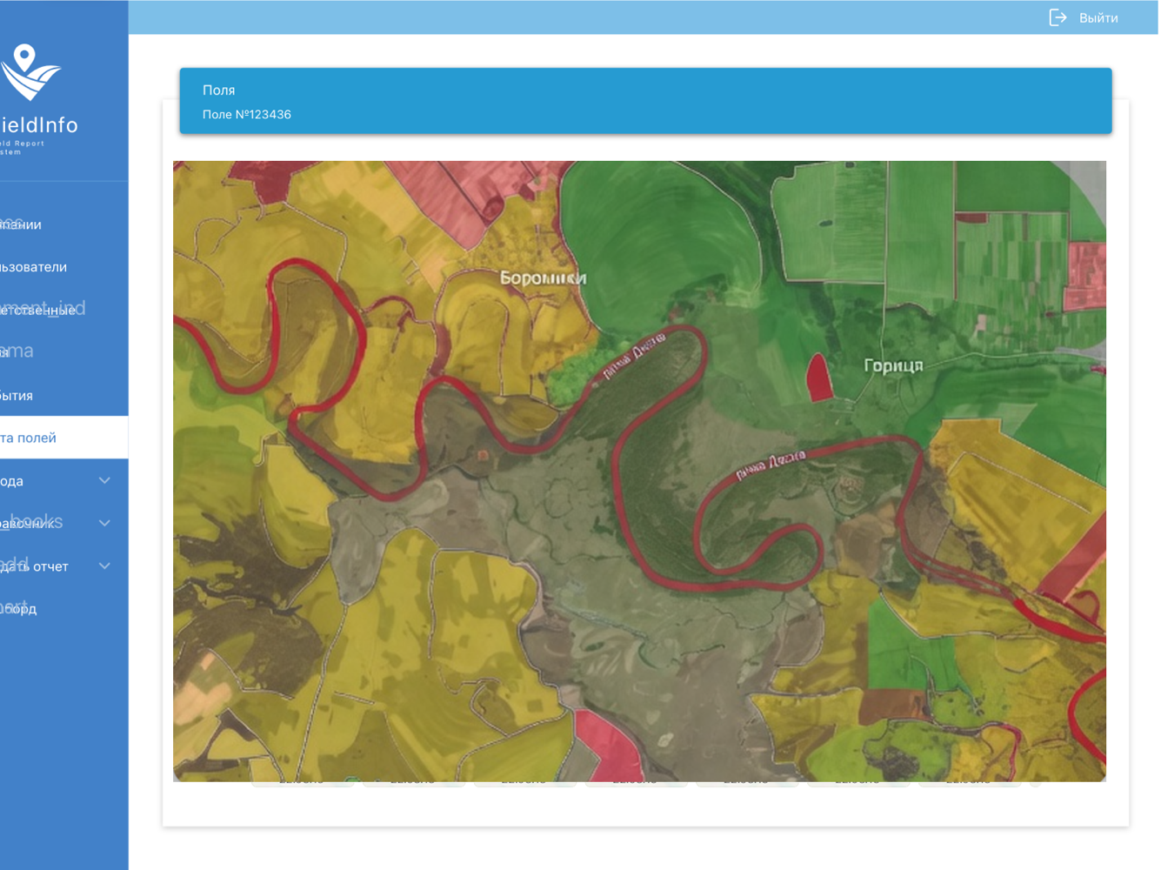
Рисунок 3.10. Результати ГІС-моделювання: розподіл зон ризику в басейні р. Десна (візуалізація в адмін-панелі FieldInfo)

Серед рекомендацій, спрямованих на превентивну мінімізацію негативного впливу агрохімікатів, можна виділити такі:
1. Просторове коригування агрохімічного навантаження. Для територій, класифікованих системою як зони критичного ризику («Hotspots»), рекомендується негайний перехід на біологічні засоби захисту рослин (БЗЗР). Агрономічним службам необхідно налаштувати в системі «FieldInfo» тригери блокування: якщо модуль OpenWeather API прогнозує інтенсивні опади протягом найближчих 48 годин, завдання на внесення хімікатів через мобільний додаток механізатора автоматично скасовується. Для зон помірного ризику рекомендується дробове внесення добрив, яке має коригуватися виключно на основі актуальних даних вегетаційного індексу NDVI.
2. Оптимізація та локальне розширення водоохоронних зон. ГІС-інструментарій «FieldInfo» візуально підтверджує, що стандартна ширина водоохоронних смуг часто є недостатньою на ділянках зі складним рельєфом. Отримані карти дозволяють науково обґрунтувати необхідність розширення прибережних захисних смуг на локальних ділянках з найвищим ризиком поверхневого змиву. Як стверджують фахівці з охорони ґрунтів, «розширення прибережних захисних смуг та їх цілеспрямоване залуження є найдієвішим фітомеліоративним заходом для перехоплення поверхневого стоку розчинних забруднювачів з орних земель» [15, с. 204].
3. Інтеграція даних IoT для впровадження систем точного землеробства. Дані локальних датчиків (електропровідність, вологість), що агрегуються сервером через MQTT-шлюз «FieldInfo», повинні експортуватися у форматі shape-файлів для створення карт-завдань диференційованого внесення (Variable Rate Application, VRA). Підтверджено, що «системи точного землеробства з технологією диференційованого внесення дозволяють зменшити хімічне навантаження на довкілля на 20–30 % без жодних втрат рівня економічної рентабельності» [16, с. 45]. Це дозволить розумній техніці автоматично зменшувати або відключати подачу добрив на ділянках, де ґрунт перезволожений або вже містить надлишок солей.
4. Адміністративні рішення та екологічний комплаєнс. Рекомендується впровадити на підприємствах жорсткий цифровий контроль: жодна технологічна операція з обробки посівів не повинна розпочинатися без фіксації GPS-координат та сканування типу препарату в мобільному додатку «FieldInfo». Зведені історичні звіти з бази даних PostgreSQL мають стати основою для щорічного екологічного аудиту та сертифікації сільськогосподарської продукції за міжнародними стандартами сталого розвитку (GlobalG.A.P.).

ВИСНОВКИ ДО РОЗДІЛУ 3
Найважливіші наукові та практичні результати. У результаті виконання третього розділу магістерської роботи було здійснено повний цикл переходу від теоретичних екологічних моделей до їх практичного втілення шляхом розробки та апробації авторського програмного комплексу «FieldInfo».
- Технічна реалізація. Створено відмовостійку трирівневу архітектуру системи (реляційна просторова база даних PostgreSQL/PostGIS, серверна логіка на Java Spring Boot, клієнтські інтерфейси на ReactJS, iOS та Android), що забезпечила надійний конвеєр для збору геопросторових даних.
- Алгоритмічна інтеграція. Розроблено комплексні алгоритми агрегації різнорідних інформаційних потоків. Система успішно об'єднала глобальні показники ДЗЗ (мультиспектральні індекси через Agromonitoring API), гідрометеорологічні фактори (OpenWeather API), телеметрію in-situ від наземних IoT-датчиків (електропровідність та вологість) та верифіковані польові звіти.
- ГІС-моделювання та аналітика. Ключовим науковим здобутком стала адаптація методу зваженого оверлейного аналізу для автоматизованого розрахунку Індексу екологічного ризику (ІЕР). Система довела здатність до предиктивної аналітики: просторово ідентифікувала ділянки критичного ризику («Hotspots») в межах водоохоронних зон.
- Моделювання часових рядів та IoT-телеметрії. Проведений трирічний ретроспективний аналіз динаміки електропровідності ґрунту (EC) довів ефективність алгоритмів ПЗ. Підтверджено, що застосування предиктивних рекомендацій системи (відмова від одноразового внесення азоту на користь дробового живлення перед опадами) дозволяє уникнути різкого падіння рівня EC (вимивання солей у ґрунтові води) та одночасно підвищити ефективність засвоєння добрив біомасою (максимізація індексу NDVI).
Рекомендації щодо наукового та практичного використання:
- У науковій площині: розроблена архітектура збору даних та формула розрахунку ІЕР можуть бути використані академічними установами для моделювання міграційної здатності полютантів у різних ґрунтово-кліматичних зонах України.
- У сфері агробізнесу: комплекс «FieldInfo» рекомендується як базова платформа для впровадження технологій точного землеробства. Експорт змодельованих системою даних дозволить налаштувати техніку на диференційоване внесення добрив (VRA), що знизить хімічне навантаження на довкілля на 20–30 % та оптимізує витрати підприємств.
- У сфері державного управління: матеріали автоматизованого картування рекомендується використовувати Деснянському басейновому управлінню водних ресурсів як об'єктивне підґрунтя для локального розширення прибережних захисних смуг та планування фітомеліоративних заходів на екологічно вразливих ділянках Полісся.

РОЗДІЛ 4. ЕКОНОМІКО-ЕКОЛОГІЧНА ЕФЕКТИВНІСТЬ ВПРОВАДЖЕННЯ ГІС-МОНІТОРИНГУ НА БАЗІ ПЗ «FIELDINFO»

4.1 Економічна оцінка впровадження системи предиктивного ГІС-моніторингу та технологій диференційованого внесення (VRA)
Впровадження геоінформаційних технологій та систем підтримки прийняття рішень (СППР) в управління агроекосистемами має яскраво виражений економічний ефект. Традиційна екстенсивна модель землеробства, за якої мінеральні добрива та пестициди вносяться усередненою нормою на всю площу поля, призводить до значних фінансових втрат. Перевитрата хімікатів відбувається на тих ділянках, де через рельєф, промивний водний режим або рівень засоленості рослини об'єктивно не здатні їх засвоїти.
Як зазначають дослідники економіки агропромислового комплексу, «застосування технологій диференційованого внесення добрив (VRA – Variable Rate Application) на основі просторового аналізу дозволяє скоротити витрати агрохімікатів на 15–25 % без жодного зниження загальної врожайності» [17, с. 58]. Програмний комплекс «FieldInfo» виступає базовою інтеграційною платформою для реалізації цього підходу.
Для об'єктивної оцінки економічної ефективності необхідно зіставити капітальні (CapEx) та операційні (OpEx) витрати на впровадження ПЗ із прогнозованою економією ресурсів. Розрахунок проведено для гіпотетичного агропідприємства Чернігівського Полісся із земельним банком 1000 гектарів, що спеціалізується на вирощуванні кукурудзи на зерно.
1. Витратна частина (Інвестиції у впровадження «FieldInfo»):
- Капітальні витрати (CapEx). Розгортання серверної інфраструктури, закупівля та монтаж локальних IoT-датчиків (вологості та електропровідності ґрунту) з розрахунку 1 базова станція на 100 га, налаштування шлюзів зв'язку. Орієнтовна вартість – 150 000 грн.
- Операційні витрати (OpEx, річні). Оплата хмарного хостингу, підписка на комерційні ліміти зовнішніх сервісів (Agromonitoring API, OpenWeather API), ліцензія FieldInfo Орієнтовна вартість – 80 000 грн/рік.
- Загальні витрати у перший рік – 230 000 грн.
2. Дохідна частина (Економія ресурсів):
- Базовий сценарій (Традиційна технологія). Середня норма внесення карбаміду становить 200 кг/га. Загальна потреба на 1000 га – 200 тонн. За середньої ринкової вартості карбаміду 20 000 грн/т, прямі витрати на добрива становлять 4 000 000 грн.
- Оптимізований сценарій (з використанням «FieldInfo»). ГІС-аналіз виявляє, що 20% площі (200 га) належать до зон критичного ризику (швидка інфільтрація, підтверджена IoT-датчиками) або зон з достатнім рівнем живлення (високий NDVI). Система генерує карту-завдання для техніки: на 800 га вноситься по 200 кг/га, на 200 га норма превентивно знижується до 50 кг/га. Загальна витрата становить 170 т.
- Економія паливно-мастильних матеріалів (ПММ). Завдяки логістичній оптимізації маршрутів техніки на основі просторових даних економиться близько 5% ПММ (орієнтовно 40 000 грн/рік).
3. Розрахунок показника окупності інвестицій (ROI). Пряма економія лише на закупівлі азотних добрив становить 30 т, що у грошовому еквіваленті дорівнює 600 000 грн. Разом з економією ПММ загальний економічний ефект досягає 640 000 грн за один маркетинговий рік. Коефіцієнт рентабельності інвестицій (ROI) за перший рік розраховується за формулою:

$$ROI=\frac{Еокномія-Витрати}{Витрати}×100\%$$
$$ROI=\frac{640000-230000}{230000}×100\%≈178\%$$

Отже, інвестиції у впровадження програмного комплексу «FieldInfo» окупаються вже в першому кварталі активного використання, генеруючи чистий прибуток за рахунок оптимізації ресурсоємності виробництва.

4.2 Розрахунок та оцінка відверненого екологічного збитку водним ресурсам та соціальний ефект
Екологічна ефективність впровадження розробленого програмного комплексу має розглядатися ширше, ніж просто економія коштів підприємства. Її головна цінність полягає у запобіганні деградації природних ресурсів (екосистемних послуг) басейну річки Десна. Згідно з методологією екологічної економіки, «економічна оцінка відверненого екологічного збитку є ключовим індикатором макроекономічної ефективності систем екологічного моніторингу» [18, с. 112].
Відвернений екологічний збиток завдяки роботі алгоритмів «FieldInfo» формується за такими ключовими напрямами:
- Запобігання нітратному забрудненню підземних вод та соціальний ефект. Алгоритми системи блокують виконання завдань з внесення добрив, якщо метеорологічний модуль прогнозує інтенсивні опади, що провокують інфільтрацію в піщаних ґрунтах. Це зберігає якість підземних вод першого водоносного горизонту, які є основним джерелом децентралізованого питного водопостачання в селах Чернігівщини. Соціальний ефект виражається у зниженні рівня захворюваності населення (зокрема, дитячої водно-нітратної метгемоглобінемії). В економічному вимірі це відвертає колосальні видатки державного бюджету на медичне обслуговування населення та витрати місцевих громад на буріння глибоких артезіанських свердловин [19, с. 45].
- Збереження гідробіологічного режиму річки Десна. Візуалізація та розрахунок Індексу екологічного ризику (ІЕР) дозволяють обґрунтовано розширювати прибережні захисні смуги на ділянках з високим ризиком змиву. Зменшення надходження фосфатів та залишків пестицидів у русло Десни запобігає масовому розвитку ціанобактерій (евтрофікації). Відвернений збиток у цьому випадку дорівнює вартості біотехнічних заходів з очищення русла річки, а також вартості збережених біоресурсів (нерестовищ промислових видів риб) [19, с. 62]. Крім того, це знижує витрати водоканалів нижче за течією (зокрема «Київводоканалу») на реагенти для підготовки питної води.
- Мінімізація регуляторних та репутаційних ризиків для бізнесу. Наявність жорсткого цифрового сліду кожної агрооперації (із фіксацією GPS-координат, часу та дози у мобільних додатках) формує прозору базу даних для екологічного аудиту. Це дозволяє підприємствам уникати штрафних санкцій від Державної екологічної інспекції за порушення водоохоронного законодавства. Крім того, прозорість моніторингу є обов'язковою умовою для сертифікації продукції за стандартами ЄС (GlobalG.A.P.), що відкриває для агровиробників доступ до високомаржинальних міжнародних ринків.

ВИСНОВКИ ДО РОЗДІЛУ 4
Проведена комплексна оцінка економіко-екологічної ефективності впровадження програмного комплексу «FieldInfo» дозволяє зробити висновок про високу рентабельність та соціальну значущість розробки:
- Економічна рентабельність. Доведено, що використання системи як ядра для технологій точного землеробства (VRA) є фінансово вигідним. Розрахунки для гіпотетичного підприємства (1000 га) показали, що економія на закупівлі мінеральних добрив становить 15–20%, а показник окупності інвестицій (ROI) сягає 178% вже у перший рік експлуатації. Це робить програмний комплекс комерційно привабливим продуктом для агрохолдингів.
- Формування відверненого збитку. Встановлено, що система генерує значний макроекономічний ефект завдяки формуванню відверненого екологічного збитку. Блокування небезпечних агротехнічних операцій на основі предиктивної аналітики метеоданих та IoT-телеметрії унеможливлює масовану міграцію токсикантів, зберігаючи водні ресурси Деснянського басейну від незворотної деградації.
- Соціальна та регуляторна ефективність. Впровадження ГІС-моніторингу безпосередньо впливає на екологічну безпеку регіону, зберігаючи якість питної води для сільського населення. Крім того, автоматизований комплаєнс-контроль підвищує екологічну відповідальність бізнесу, сприяючи адаптації вітчизняного агросектору до жорстких екологічних стандартів та євроінтеграційних вимог.
- Комплексний синергетичний ефект. Дослідження підтверджує, що впровадження розробленого ПЗ дозволяє вирішити ключове протиріччя сучасного землеробства – досягти балансу між максимізацією економічного прибутку підприємства та безумовним збереженням природно-ресурсного потенціалу агроекосистем.

ВИСНОВКИ
У кваліфікаційній магістерській роботі вирішено актуальне науково-прикладне завдання: розроблено та практично реалізовано методику комплексної оцінки, предиктивного просторового моделювання та картування ризиків впливу мінеральних добрив та пестицидів на агроекосистеми з використанням геоінформаційних технологій. За результатами проведеного дослідження сформульовано такі основні висновки:
- За результатами теоретико-методологічного аналізу (Розділ 1) доведено, що традиційна екстенсивна модель землеробства з точковими методами екологічного контролю не здатна забезпечити оперативний моніторинг динаміки міграції агрохімікатів. Встановлено, що перехід до сталого природокористування вимагає обов'язкової інтеграції ГІС-технологій та даних дистанційного зондування Землі (ДЗЗ), які дозволяють реалізувати предиктивне просторово-часове моделювання на рівні водозбірних басейнів.
- Аналіз території басейну річки Десна (Розділ 2) виявив її критичну ландшафтну вразливість. Встановлено, що промивний водний режим, притаманний дерново-підзолистим ґрунтам Чернігівського Полісся (висока водопроникність, низька буферна здатність), у поєднанні зі збільшенням хімічного пресу з боку агросектору (монокультури кукурудзи та соняшника), формує екстремальні ризики інфільтрації нітратів у підземні водоносні горизонти та поверхневого змиву токсикантів.
- Практичним результатом дослідження (Розділ 3) стала розробка та успішна апробація спеціалізованого програмного комплексу «FieldInfo». Його відмовостійка трирівнева архітектура (PostgreSQL/PostGIS, Java Spring Boot, ReactJS/Mobile) забезпечила ефективну синхронізацію даних різної природи: від мобільних звітів польових скаутів до обробки мультиспектральних супутникових знімків та телеметрії IoT-сенсорів (вологість та електропровідність ґрунту).
- У процесі ГІС-моделювання розроблено алгоритми автоматизованого розрахунку Індексу екологічного ризику (ІЕР) методом зваженого оверлейного аналізу. Згенеровані еколого-географічні карти дозволили просторово локалізувати ділянки критичного екологічного впливу («Hotspots»). Моделювання динаміки електропровідності ґрунту (EC) підтвердило, що система здатна фіксувати процеси вимивання розчинних солей та генерувати попереджувальні сигнали до моменту незворотного забруднення водойм.
- Оцінка економіко-екологічної ефективності (Розділ 4) довела високу доцільність впровадження розробленого ПЗ. Експорт згенерованих просторових карт у бортові комп'ютери сільськогосподарської техніки (технологія диференційованого внесення – VRA) дозволяє зменшити витрати мінеральних добрив на 15–20%. Крім того, блокування небезпечних агрооперацій напередодні інтенсивних опадів та оптимізація прибережних захисних смуг формують значний відвернений екологічний збиток, запобігаючи незворотній евтрофікації річки Десна та зберігаючи питну якість підземних вод.
Підсумок: результати роботи мають високий потенціал для впровадження у виробничу практику аграрних холдингів як база для систем точного землеробства. Здобуті просторові дані та аналітичні моделі рекомендуються до використання Деснянському басейновому управлінню водних ресурсів як обґрунтування для коригування водоохоронних зон та забезпечення сталого розвитку регіону.

СПИСОК ВИКОРИСТАНИХ ДЖЕРЕЛ
- Фурдичко О. І. Екологічні основи збалансованого розвитку агросфери в контексті європейської інтеграції України. Київ : ДІА, 2014. 432 с.
- Хільчевський В. К., Осадчий В. І., Курило С. М. Основи гідрохімії : підручник. Київ : Ніка-Центр, 2012. 312 с.
- Сніжко С. І. Оцінка та прогнозування якості природних вод. Київ : Ніка-Центр, 2001. 264 с.
- Arnold J. G., Srinivasan R., Muttiah R. S., Williams J. R. Large area hydrologic modeling and assessment part I: model development. Journal of the American Water Resources Association. 1998. Vol. 34, No. 1. P. 73–89.
- Aller L., Bennett T., Lehr J. H., Petty R. J., Hackett G. DRASTIC: A standardized system for evaluating ground water pollution potential using hydrogeologic settings. EPA/600/2-87/035. Washington, DC : US Environmental Protection Agency, 1987. 622 p.
- Світличний О. О., Плотницький С. В. Основи геоінформатики : навчальний посібник. Суми : ВТД «Університетська книга», 2006. 295 с.
- Лялько В. І., Попов М. О. Багатоспектральні методи дистанційного зондування Землі в задачах природокористування. Київ : Наукова думка, 2006. 357 с.
- Gorelick N., Hancher M., Dixon M., Ilyushchenko S., Thau D., Moore R. Google Earth Engine: Planetary-scale geospatial analysis for everyone. Remote Sensing of Environment. 2017. Vol. 202. P. 18–27.
- Маринич О. М., Шищенко П. Г. Фізична географія України : підручник. Київ : Знання, 2005. 511 с.
- Балюк С. А., Медведєв В. В., Мірошниченко М. М. Екологічний стан ґрунтів України. Агроекологічний журнал. 2012. № 1. С. 38–42.
- Романенко В. Д. Основи гідроекології : підручник. Київ : Обереги, 2001. 728 с.
- Екологічний паспорт Чернігівської області / Департамент екології та природних ресурсів Чернігівської облдержадміністрації. Чернігів, 2023. 185 с.
- Шипулін В. Д. Основні принципи геоінформаційних систем : навчальний посібник. Харків : ХНАМГ, 2010. 313 с.
- Тараріко О. Г., Ільєнко Т. В., Кучма Т. Л. Агроекологічна оцінка ґрунтів із застосуванням супутникових даних. Агроекологічний журнал. 2014. № 4. С. 109–115.
- Балюк С. А., Романова С. А., Трускавецький Р. С. Охорона ґрунтів та відтворення їх родючості : навчальний посібник. Харків : Смугаста типографія, 2015. 320 с.
- Медведєв В. В. Точне землеробство (агрономічні, технологічні та екологічні аспекти). Київ : Аграрна наука, 2007. 286 с.
- Марков Р. В. Економічна ефективність впровадження систем точного землеробства в Україні. Економіка АПК. 2019. № 2. С. 55–61.
- Веклич О. О. Економічний механізм екологічного регулювання. Київ : Наукова думка, 2012. 215 с.
- Ільїн В. В. Еколого-економічна оцінка водних ресурсів та збитків від їх забруднення. Екологічний вісник. 2017. № 4. С. 44–65.
- Сільське господарство Чернігівської області : статистичний збірник / Головне управління статистики у Чернігівській області. Чернігів, 2023.
- NPJ | Climate and Atmospheric Science | Addressing nitrogenous gases from croplands toward low-emission agriculture. URL: https://www.nature.com/articles/s41612-022-00265-3
- RemoteS.jl | Spectral indices with Landsat 8 imagery. URL: https://www.generic-mapping-tools.org/RemoteS.jl/dev/gallery/L8cube_ndvi/remotes_L8_NDVI/
- Офіційний сайт Деснянського басейнового управління водних ресурсів
- Підзолисті ґрунти: Матеріал з Вікіпедії. URL: https://uk.wikipedia.org/wiki/Підзолисті_ґрунти
- Проєктна документація ПЗ «FieldInfo» ТОВ «МобіМілл Софт»
- Проєктна документація ПЗ «FieldInfo» ТОВ «МобіМілл Софт»
- Проєктна документація ПЗ «FieldInfo» ТОВ «МобіМілл Софт»

